**Даталогическая схема:**

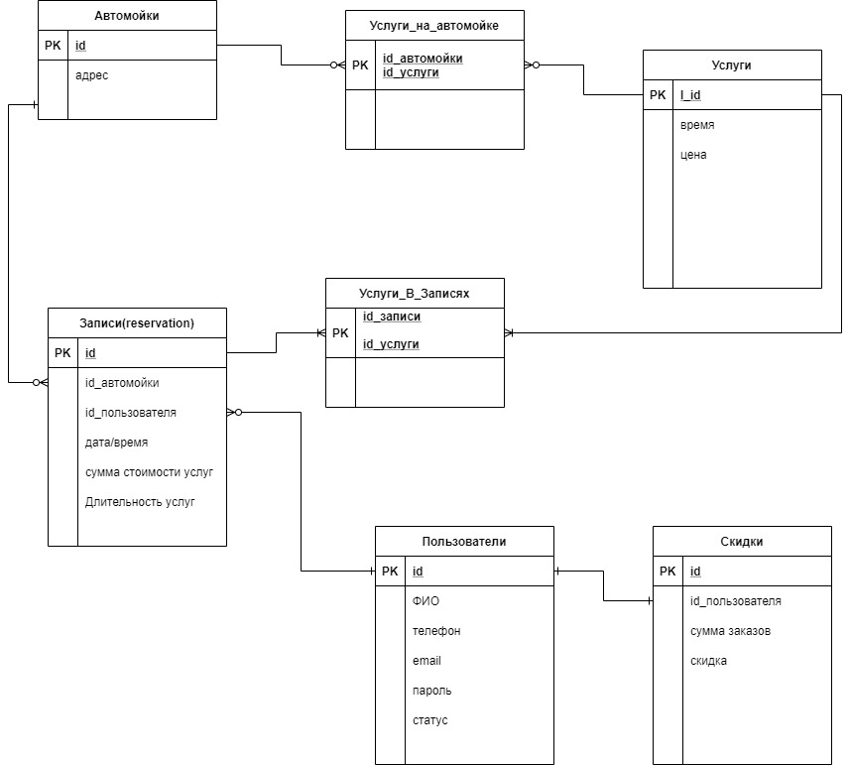

**Демонстрация работы макета системы с БД:**

В личном кабинете администратора (далее по тексту – ЛКА), добавим автомойку с названием «Тестовая автомойка»:

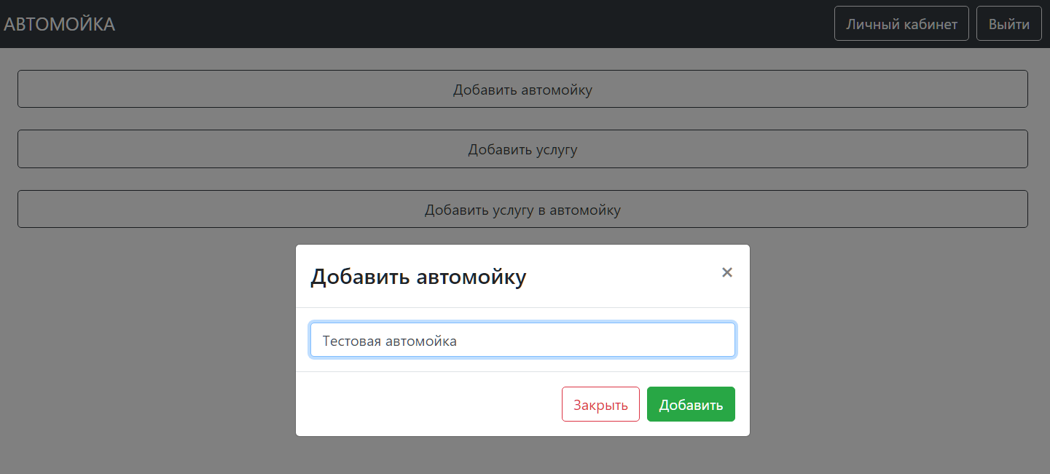

В БД появилась запись:

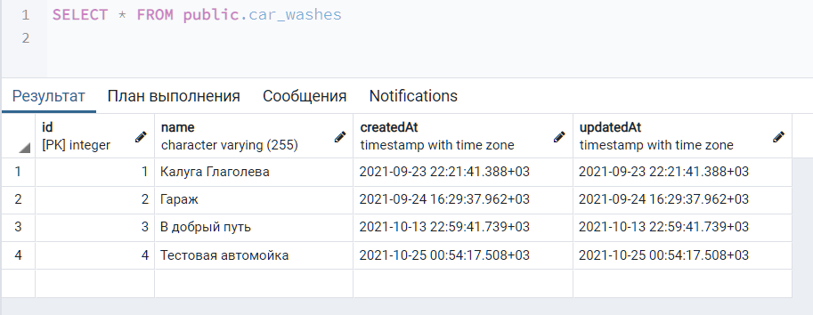

При попытке записаться, мы видим, что для выбранной автомойки список услуг – пуст:

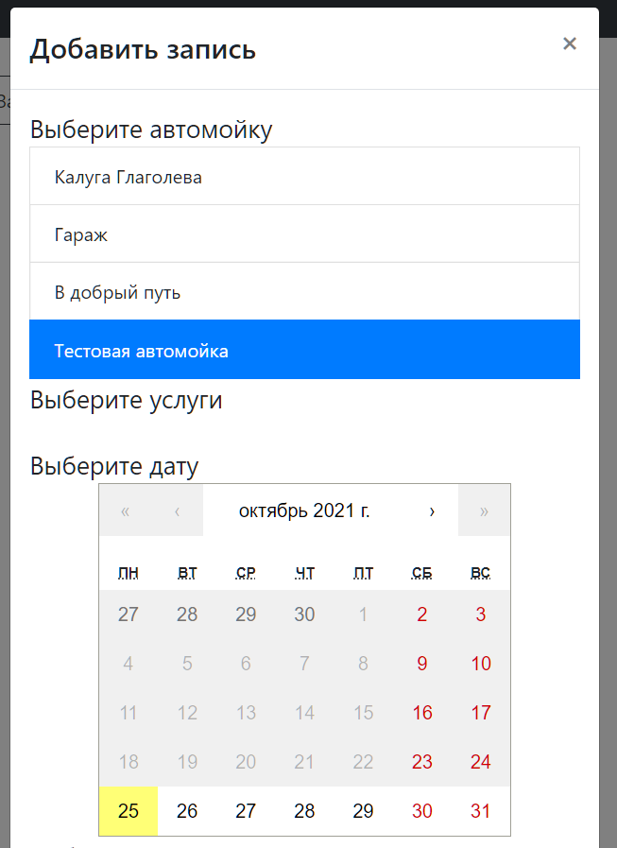

В ЛКА добавим услугу в эту автомойку:

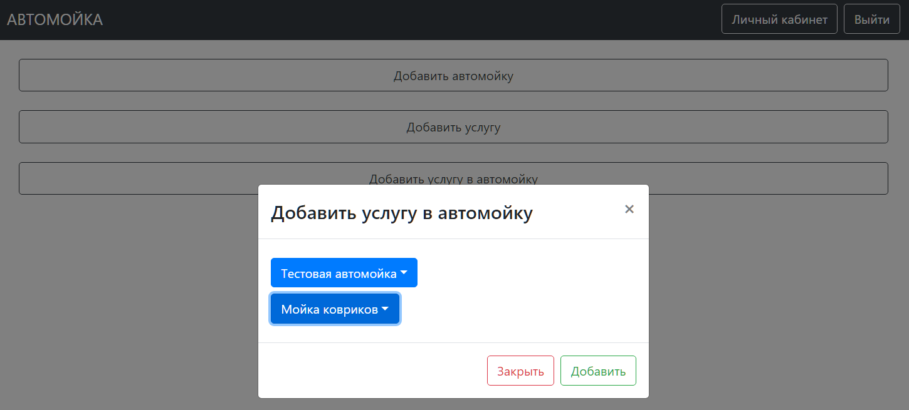

В БД появилась запись:

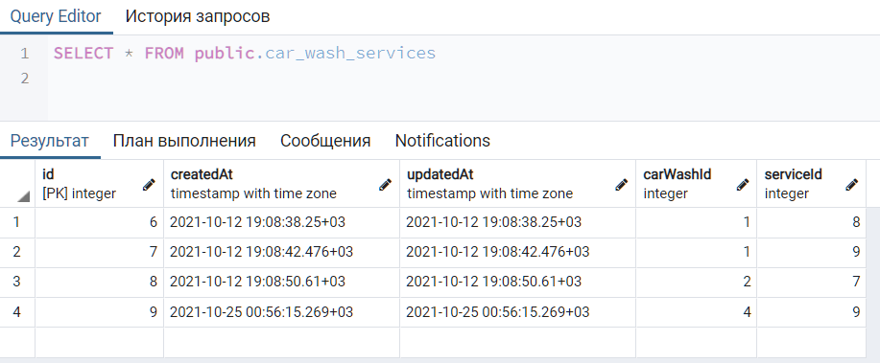

При нажатии кнопки записаться и выборе «Тестовой автомойки» мы видим, что в списке доступных услуг появилась добавленная нами: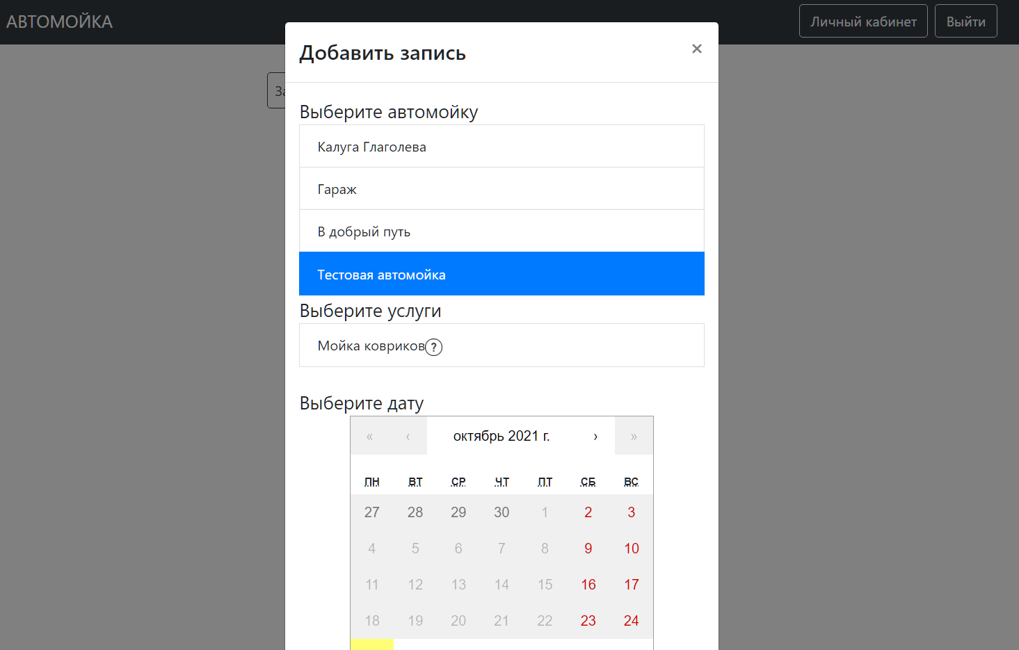

Запишемся в автомойку «Калуга Глаголева» с общим временем выбранных услуг 2ч30мин на 9:00 25.10.21

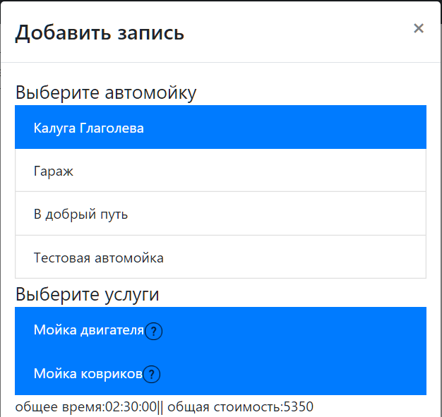 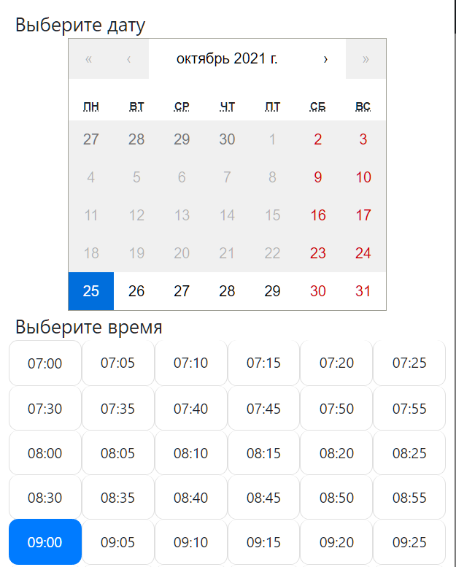

В БД появилась наша запись

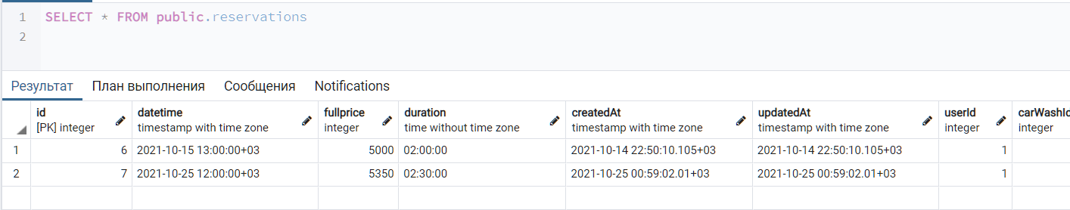

Запишемся ещё раз в автомойку «Калуга Глаголева» с общим временем выбранных услуг 2ч30мин. Мы видим, что первое свободное время = 11:35, что логично т.к. автомойка открывается в 7:00 + 2:30(время выбранных услуг) = 9:30. А прошлая запись занимает время с 9 до 11:30 включительно:

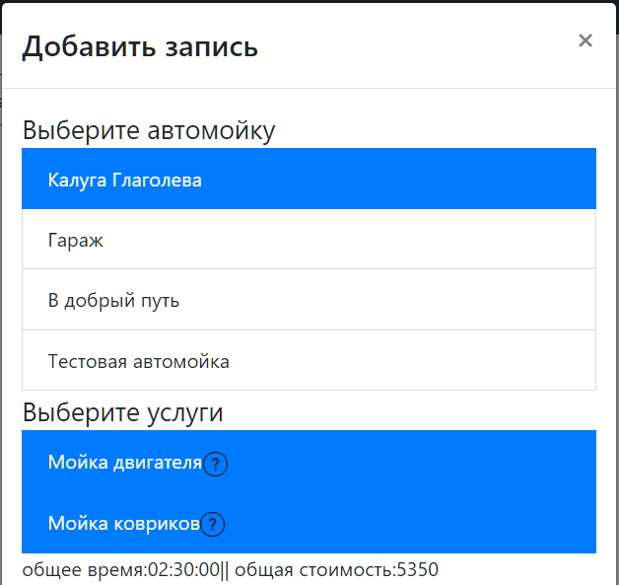  
 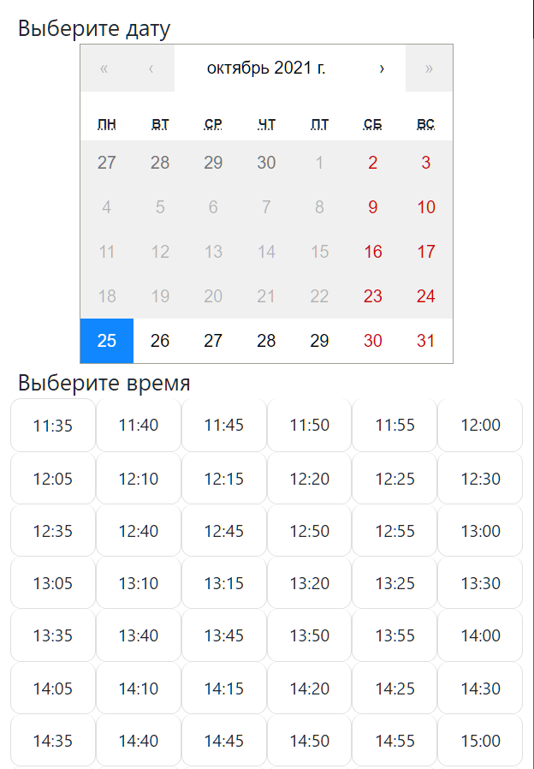

В тоже время если выбрать услугу, которая занимает 30мин, то нам предложат временные отрезки с 7 утра и до (9:00 – 00:30):